EtherCat汇川AM402与我司BDHDE通信控制
- 测试设备：
PLC型号：AM402-CPU1608TP/TN 固件版本：3.5.11.11
PLC软件：InoProShop（V1.5.2）

BDHDE型号：BDHDE-003APEB
固件版本：MCU_2.5.2BD22.08.02-FPGA_2.2.10
伺服软件：ServoStudioSetup_2_38_6_20
电机型号：PH2-M06B23035S30D

- 测试具体内容：
1、AM402软件操作添加BDHDE Drive-2.2.2-20220310.xml文件
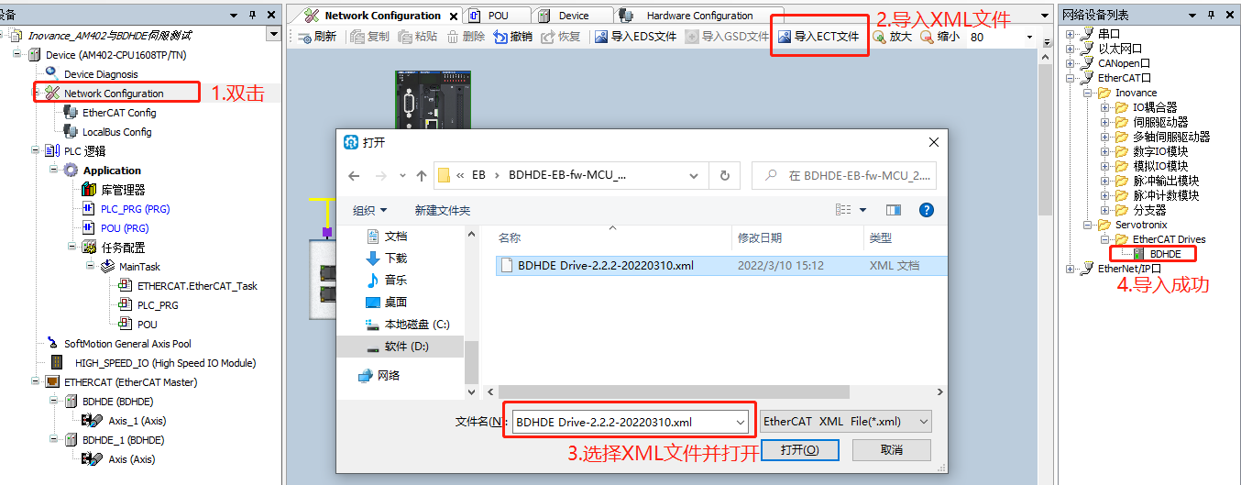
2、添加BDHDE伺服
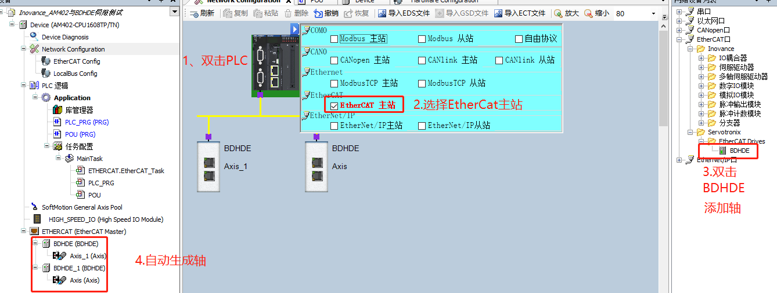
3、添加伺服轴
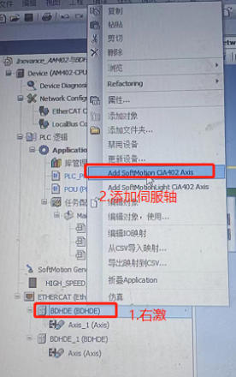
4、伺服轴电机参数配置
根据电机编码器精度、机械数据等具体应用情况，对电机参数进行配置；
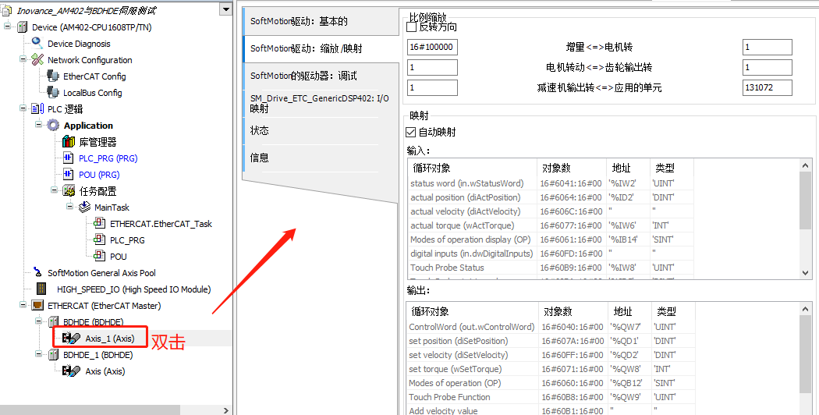
5、EtherCAT网络初始化配置
根据应用需求，对总线循环周期、PDO、SDO等进行设定；
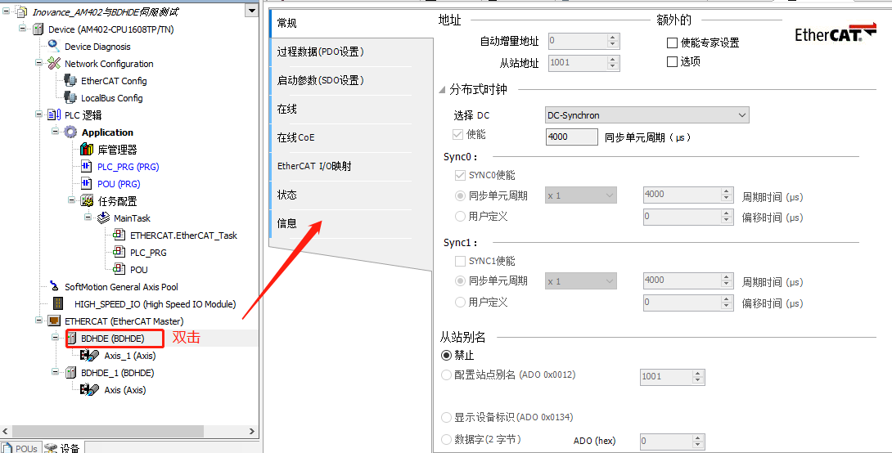
三、程序编写、编译、下载
经过以上步骤，完成硬件组态初步配置，测试各功能块之前需要生成POU，并将POU添加至“MainTask”，下面简单介绍程序编写、编译、下载至PLC操作方法：

1、软件与PLC通讯建立
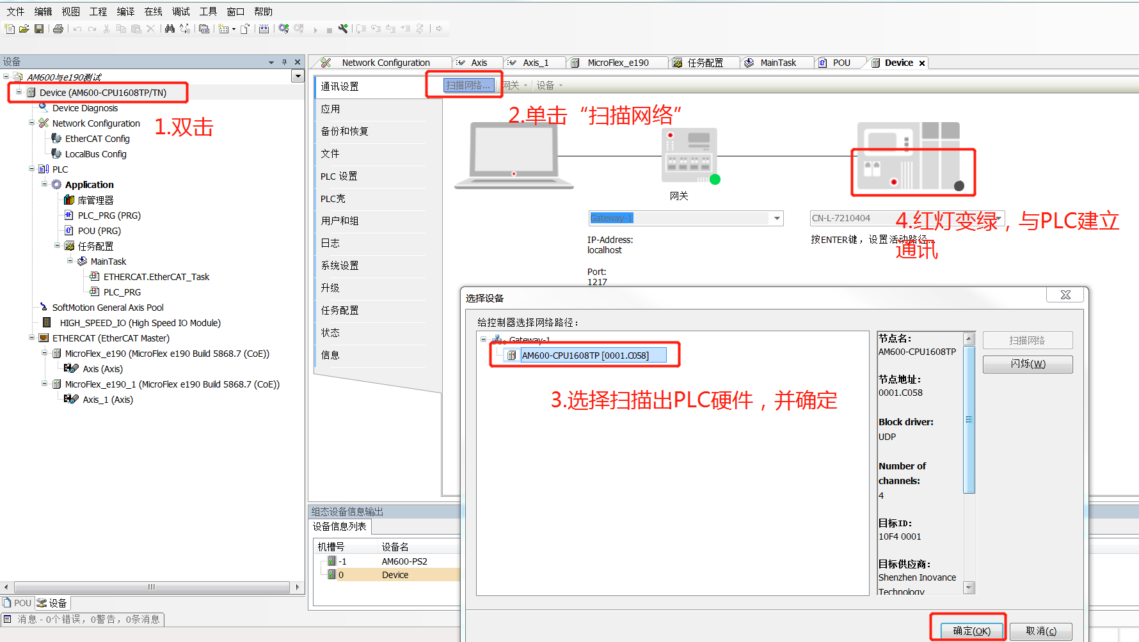

2、生成POU
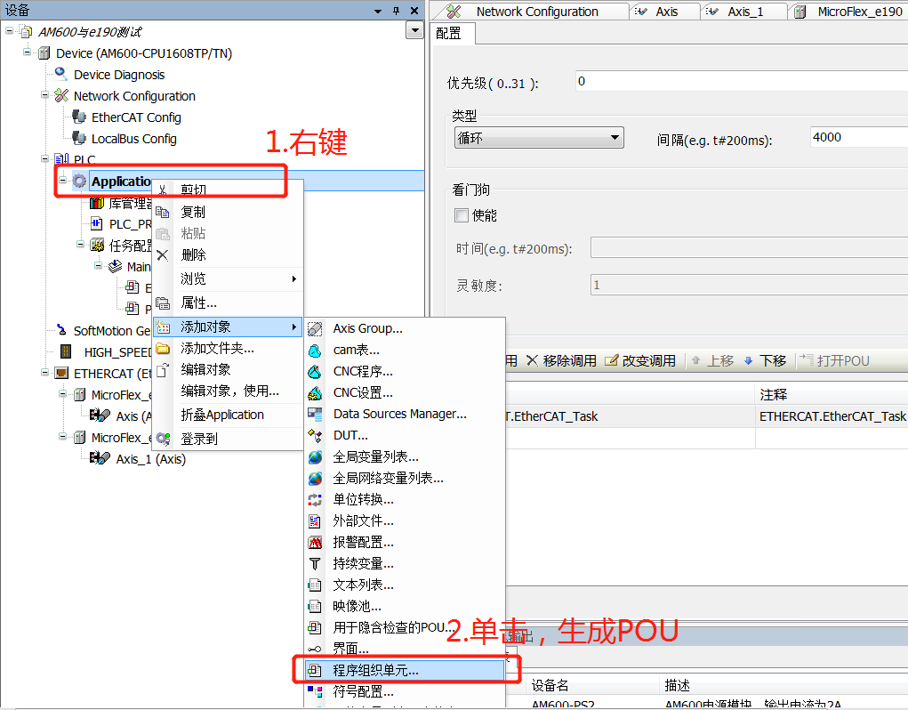

3、在POU中编写具体程序
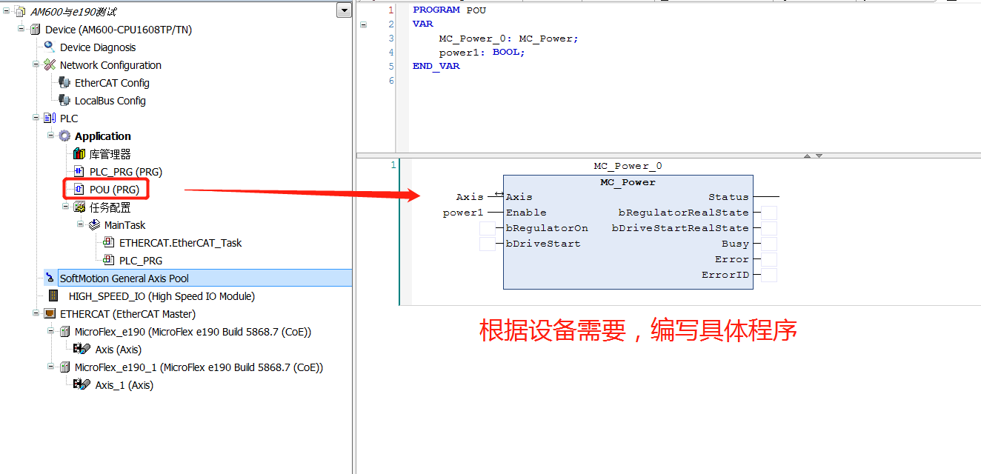
4、将POU添加至“Maintask”
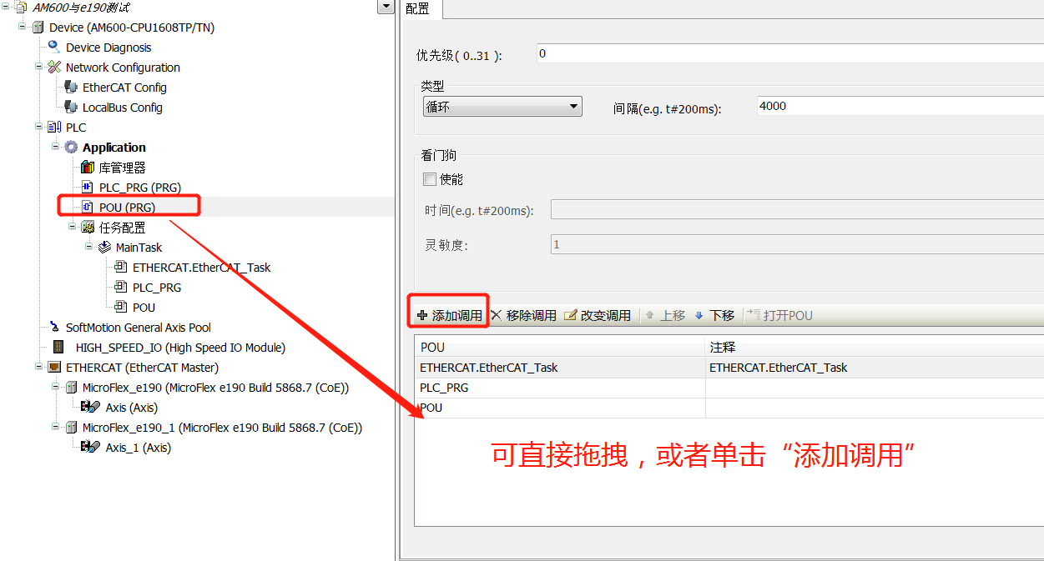
5、编译程序，确认程序正确性
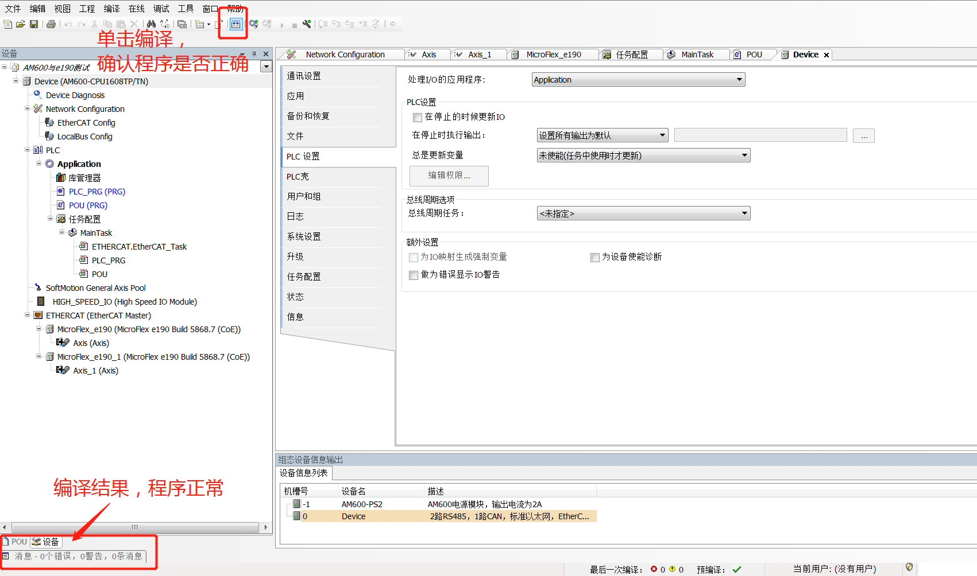
6、将程序下载到PLC
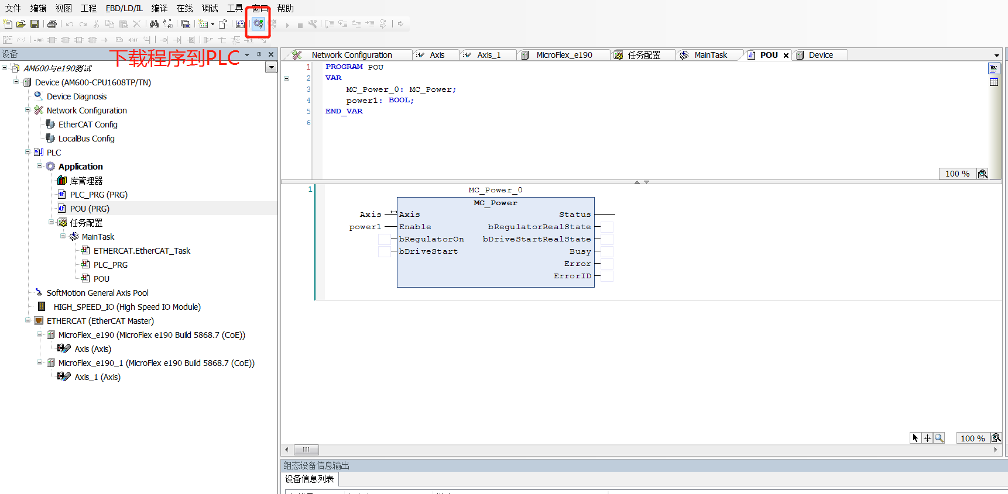
7、单击运行程序，建立通讯连接
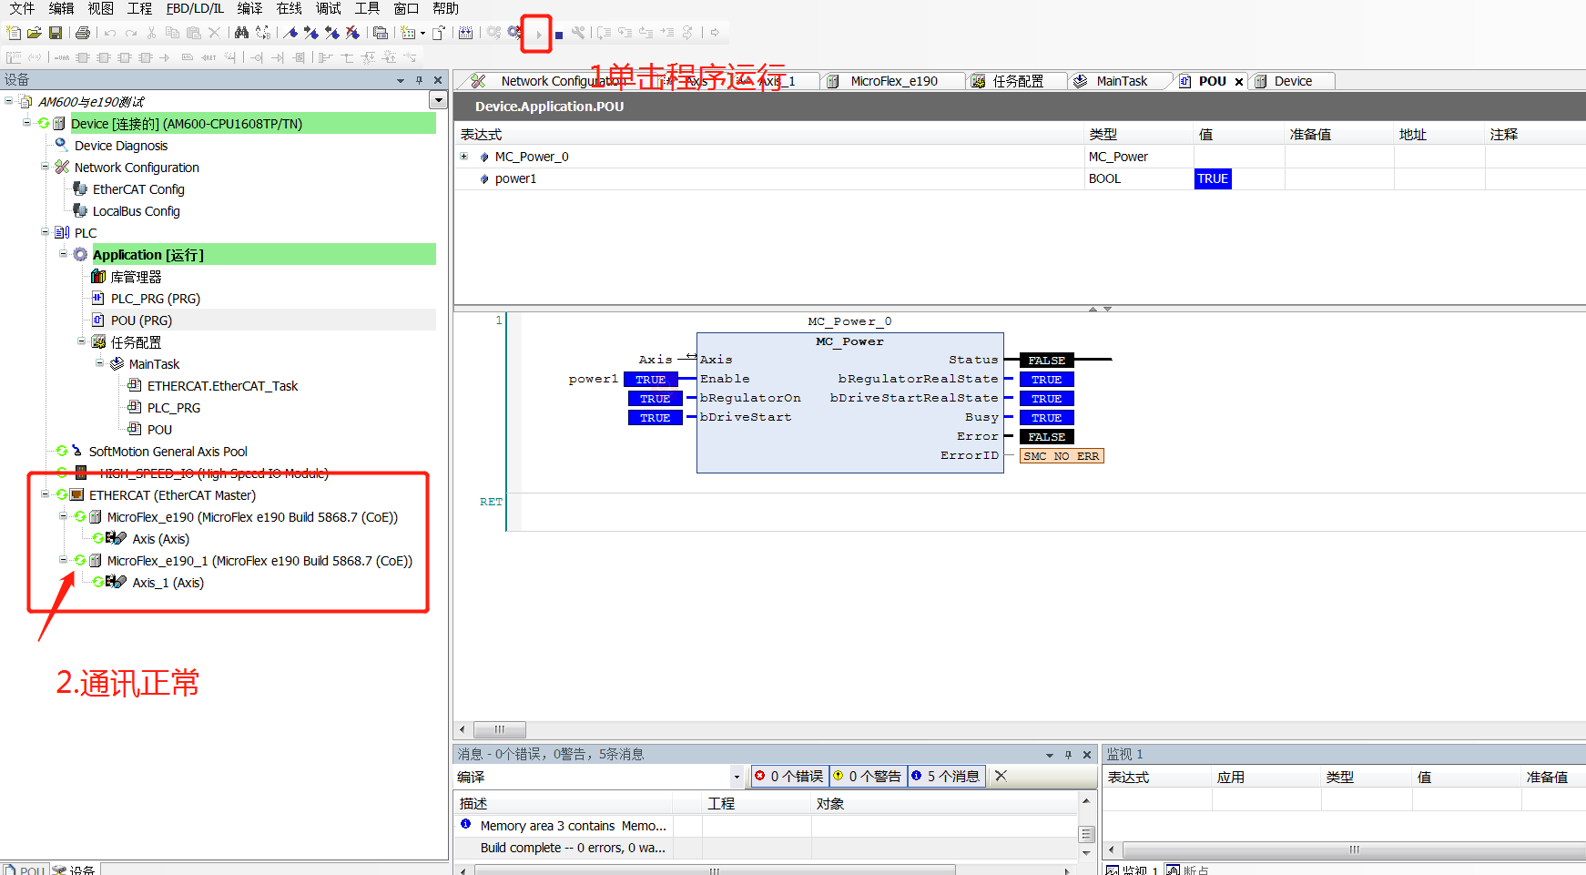

- 常用运动控制功能块测试

1）、上使能（MC_Power）
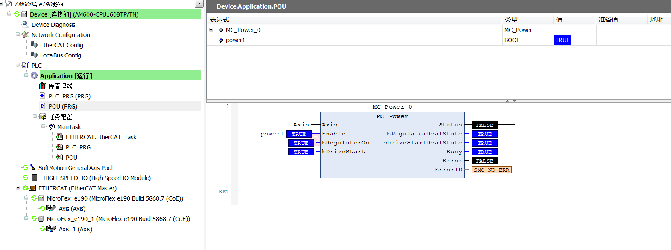

简要说明：
- 根据功能块定义，将输入置为1，驱动器数码管变为“8.”，后续动作可正常执行；
- 根据汇川资料说明，MC_Power正常工作时，“Status”管脚应该为“True”，但测试中一直为“False”，需要进一步确认原因？

2）、Home功能（MC_Home）
选择回零方式2，回零动作如下图所示：
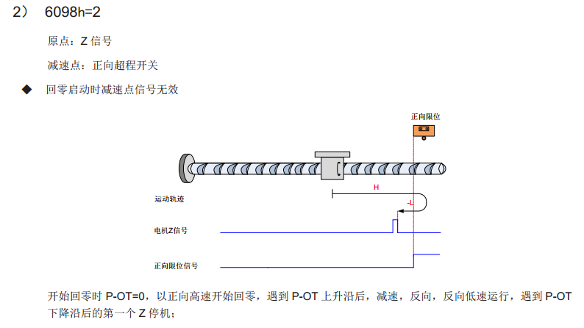
操作过程如下图所示：
a．PLC侧设置：
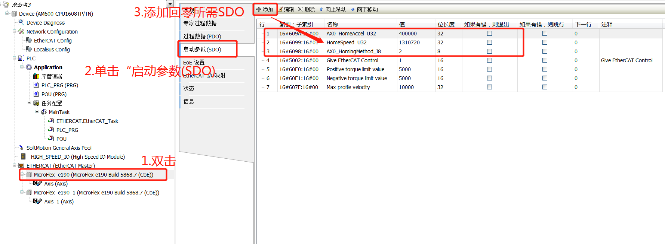
b．执行MC_Home功能块
电机首先正向旋转，配合DI限位动作，实现模式2回零动作；
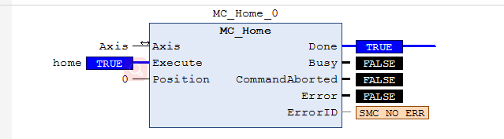

简要说明：
1．当选择回零模式2时，若伺服软件侧未设定正限位输入点，执行MC_Home功能块，PLC侧发生如下报警；
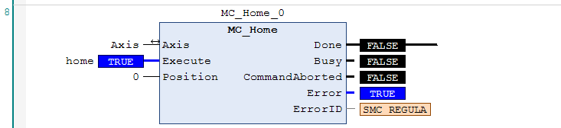
2. SDO配置时，6098h（回零方式）值可以通过通讯更改，6099:16#01（回零速度）、609A：16#00（回零加速度）；
3. 正常执行完方式2回零动作后，ServoStudio2显示位置为0，但PLC侧显示位置不为0，多次测试，实际停止位置固定，但显示位置不固定；
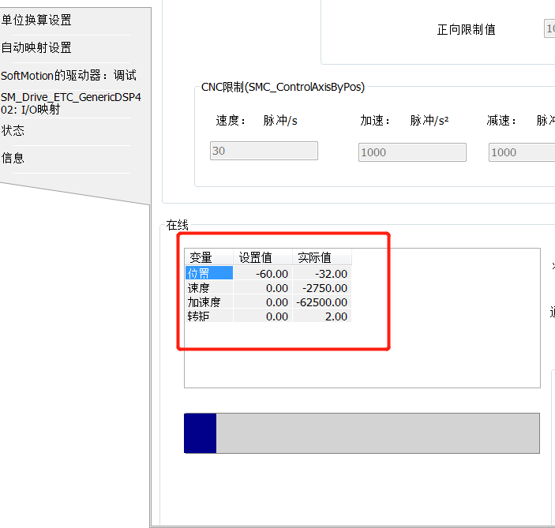

3）、速度控制（MC_MoveVelocity）
动作正常；
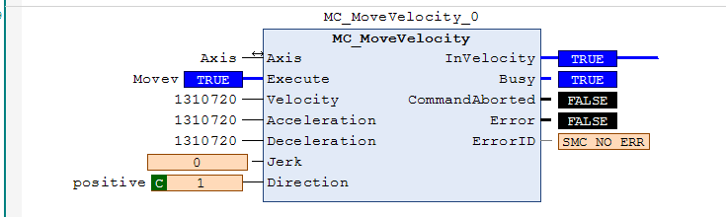

4）、位移控制（相对位置，绝对位置）
动作正常；
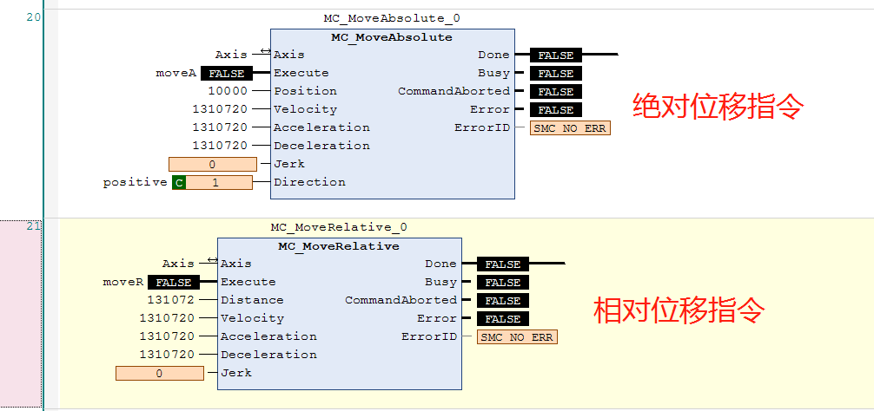

5）、扭矩控制
动作正常；PLC使用“SMC_SetControllerMode”功能块，“1”表示转矩模式，“SMC_SetTorque”模块设定转矩值，当设定值为15时，测试电机抖动，设定为20时，以一定转速旋转。
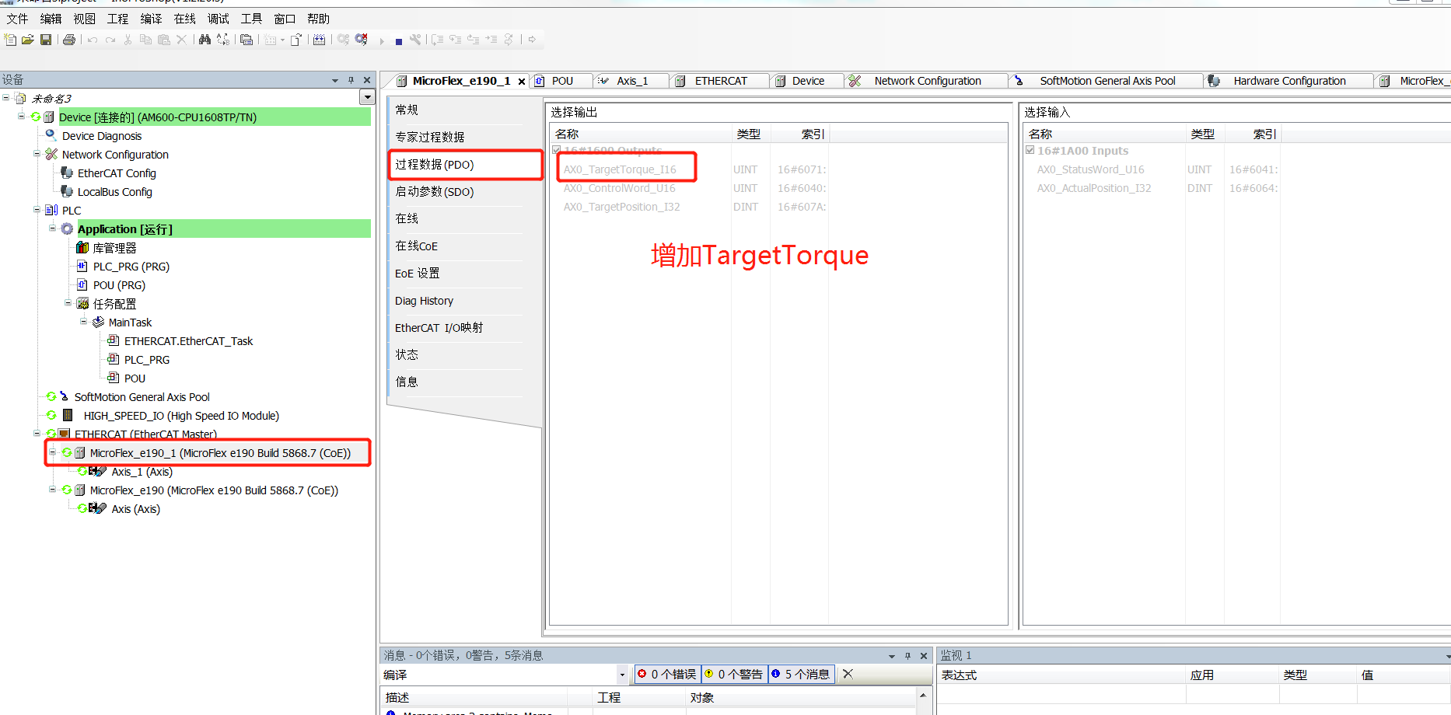

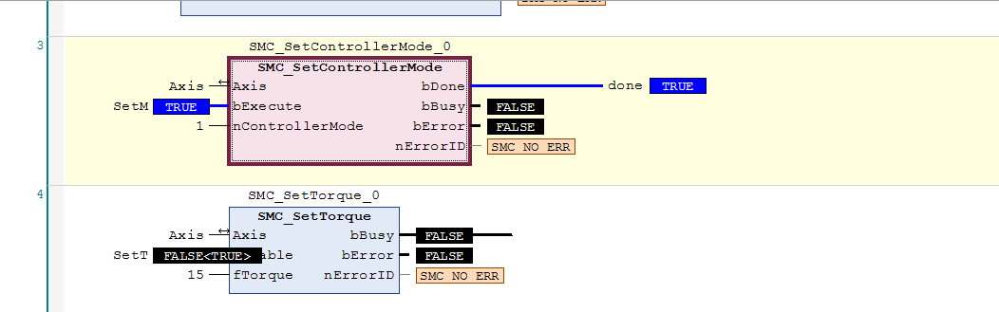
6）、Stop命令（MC_Stop）
测试功能正常，在相对、绝对、速度模式下执行该功能块，可以使得电机停止动作。转矩控制方式下，执行该功能块，电机不可停下，功能块Error报警，ErrorID显示在错误模式下运行。
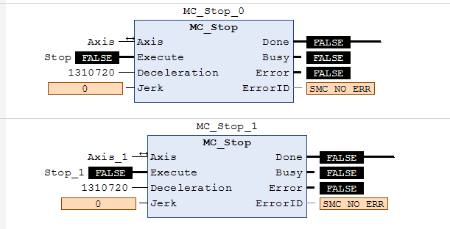

7）、速度同步（MC_Gear_In/MC_Gear_Out）
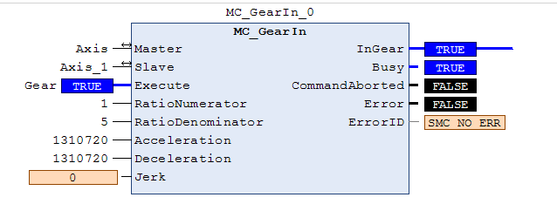

8)、位置同步（MC_Gear_In/MC_Gear_Out）
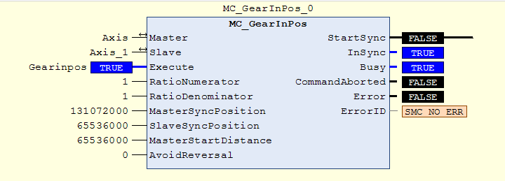
测试动作正常，可执行位置同步；

附录：
附录一：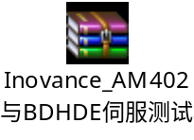
附录二：BDHDE伺服侧设置
- 启动ServoStudio2
在接通伺服驱动器的电源的状态下启动ServoStudio2后，弹出设备连接画面；在ServoStudio2中选择[配置]-[通信]，选择合适的端口，波特率选择115200，点击[连接]按钮。
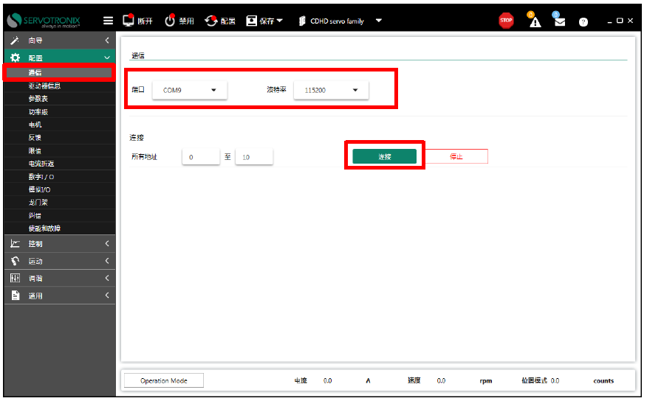
- 设定I/O 的分配：
在ServoStudio2中选择[配置]-[数字IO]，功能按照如下设定：
DI1 功能选择“27-探针1”
DI2 功能选择“28-探针2”
DI3功能选择“5-正限位开关” 正限位
DI4功能选择“6-负限位开关” 负限位
DI5 功能选择“8-回零开关” 原点
输入信号的极性，请根据实际情况设定，高态有效或低态有效。
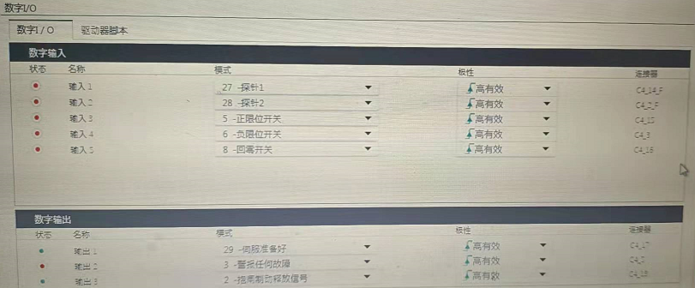
- 设定接口模式
在ServoStudio2中选择[配置]-[驱动器信息]，接口模式选择EtherCAT
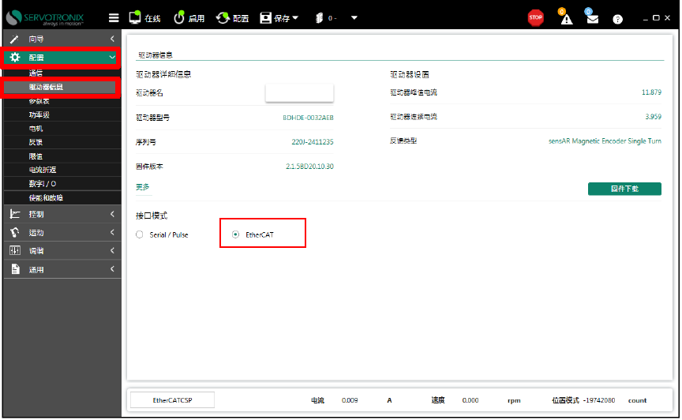
- 保存伺服驱动器参数
在ServoStudio2的菜单栏中选择【保存】-【保存到驱动器】，即可保存驱动器的参数。

